Barcode niet herkend

Barcode niet te scannen in Latest Collection? Vul onderstaande velden in:
UW BEDRIJFSNAAM:
LEVERANCIER:

MERK:

COLLECTIE:

BARCODE(S):

Als alle bovenstaande velden zijn ingevuld, ontvangen wij de melding graag op help@softwear.nl.
Een foto van een hangtag met alle bovenstaande informatie is ook mogelijk.
Graag onder titelvermelding: ‘artikel niet te scannen in Latest Collection’.

We gaan zo spoedig mogelijk met de melding aan de slag en nemen contact met uw op.

Met vriendelijke groet,
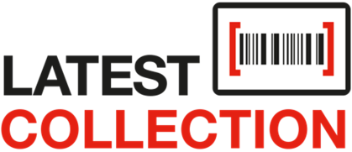
Team Latest Collection

